**[9. SIEMPRE A TIEMPO](http://estudiarlabiblia.blogspot.com/2007/09/9-siempre-tiempo.html)**

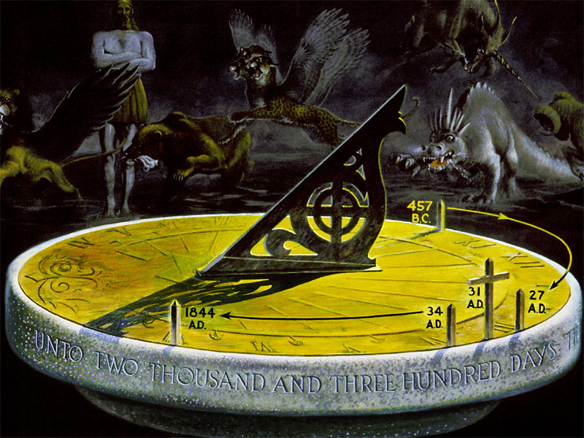

**Desvelando los misterios de Daniel: Aventurándonos en la profecía bíblica**  
  
9. SIEMPRE A TIEMPO  
  
**¡Siempre a tiempo!**Los propósitos divinos llegan siempre a tiempo. Aunque a veces sus planes parezcan demorarse, se cumplirán en el momento preciso que él decida. Las profecías de la Biblia revelan el gran designio de Dios. Las naciones surgen y caen a su debido tiempo. El Mesías, Jesucristo, nació a su debido tiempo (Gálatas 4:4). Como estudiaremos en nuestra lección de hoy, el juicio final de Dios, que decidirá el destino de toda la raza humana, llegará a su debido tiempo. En el magno cronograma del cielo, Cristo vendrá otra vez cuando llegue el tiempo.  
  
Aunque ningún ser humano sabe el día o la hora de la venida de Cristo (véase Mateo 24:36), nuestro amoroso Padre celestial conoce el tiempo de su regreso (véase Hechos 1:7); y volverá en el momento preciso. Esta aseveración nos da confianza. La historia no se compone de acontecimientos fortuitos. Dios está detrás de todos los hechos en esta tierra, incluso los que parecen carecer de sentido por completo, conduciendo toda la historia hacia un acontecimiento glorioso, la Segunda Venida de Jesucristo.  
  
No significa que Dios hace que los gobernantes déspotas, sanguinarios, tiranos, despiadados, maten a millones de personas. ¡Jamás! Quiere decir que a pesar de que sucedan hechos horribles que están motivados por Satanás mismo, Dios está en el mando. Finalmente, su propósito se cumplirá. Por fin, sus planes se completarán.  
  
Nuestra lección de hoy es una ilustración gráfica de que los propósitos y planes de Dios no conocen prisa ni demora. Lo que él hace lo hace a tiempo. Nunca llega tarde. Por ello, deberíamos tener plena confianza.  
  
**¡Nunca tarde!**  
  
**1. ¿Por cuánto tiempo estarían los judíos en cautiverio, según el profeta Jeremías? Daniel 9:2** ____________________________________  
____________________________________  
  
Como estudioso de las profecías, Daniel comprendió que de acuerdo con la profecía de Jeremías, Israel debería enfrentar setenta años de cautiverio. Ese período comenzó en 606 a. C., cuando Nabucodonosor, rey de Babilonia, atacó Jerusalén. En el primer año de Darío (539 d. C.) la cautividad llegó a su final. Daniel anhelaba la liberación de su pueblo.  
  
**2. ¿Cómo se dirigió Daniel a Dios en su magnífica plegaria? Daniel 9:4** ____________________________________  
____________________________________  
  
Dios es el fiador del pacto, en quien podemos confiar. Él cumple sus propósitos.  
  
**3. ¿Qué reconoció Daniel abiertamente? Daniel 9:5** ____________________________________  
____________________________________  
  
**4. ¿Qué virtudes demuestra Dios bondadosa y constantemente? Daniel 9:9** ____________________________________  
____________________________________  
  
**5. Cuando Daniel pidió fervientemente a Dios por la liberación de su pueblo, ¿quién se presentó como respuesta a su oración? Daniel 9:21** ____________________________________  
____________________________________  
  
Recordarás que en el capítulo anterior el ángel Gabriel había sido comisionado para que Daniel entendiera la visión (Daniel 8:16).  
  
Lamentablemente, Daniel desfalleció antes de recibir la explicación completa (versículo 27). En el final del capítulo 8, Gabriel no había cumplido aún con la misión encomendada por Dios. La parte de la visión que se refiere al tiempo del fin (versículo 17) todavía era un misterio para Daniel. Ahora, en el capítulo 9, Gabriel regresa para responder la oración que Daniel elevó en la primera parte del capítulo 9, y para explicar la parte del capítulo 8 que aún no había sido explicada: los 2.300 días que se refieren especialmente al tiempo del fin.  
  
**La explicación de la visión de los 2.300 días**  
  
**6. ¿Qué indicación específica le dio el ángel Gabriel a Daniel? Daniel 9:23** ____________________________________  
____________________________________  
  
Daniel recibió la indicación de Gabriel de entender la orden y de entender la visión. Podríamos preguntar: ¿Qué orden? ¿Qué visión? La respuesta es obvia. Gabriel habla de la visión del capítulo anterior que Daniel no había comprendido en el final del capítulo, la visión de los 2.300 años. ¿Cuál es el tema? La purificación del santuario en el juicio final de la tierra en el fin del tiempo. La explicación de Gabriel hace dos cosas:  
  
1. Explica la parte de la visión del capítulo 8 que no había sido explicada.  
2. Responde la oración de Daniel en el capítulo 9.  
  
**7. ¿Cuánto duraría el período de prueba que Dios le daría a los judíos, el pueblo de Daniel? Daniel 9:24** ____________________________________  
____________________________________  
  
En hebreo, la palabra “determinada” significa “cortada”. Las setenta semanas que se aplican al pueblo de Daniel fueron “cortadas” de los 2.300 días (o años literales), que nos llevan hasta el período que conocemos como “tiempo del fin”.  
  
**8. ¿Qué simboliza un día en la profecía bíblica? Números 14:34, Ezequiel 4:6** ____________________________________  
____________________________________[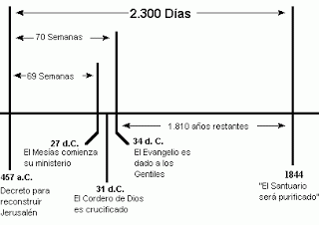](http://4.bp.blogspot.com/_bJnGF_WmPSU/Rv1uRTaTWMI/AAAAAAAABPs/0lR5Y7aFLVQ/s1600-h/2300+dias.GIF)  
  
Si un día profético equivale a un año literal, setenta semanas equivalen a 70 x 7 días ó 490 días proféticos ó 490 años literales. Si colocamos esos acontecimientos en un gráfico, tendremos el siguiente esquema:  
(clic en la imagen para agrandar)  
  
  
**2.300 años “Y el santuario será purificado”**  
  
**9. ¿Cuándo comienza esta profecía? Daniel 9:25** ____________________________________  
____________________________________  
  
La profecía completa comienza con la orden para restaurar y reconstruir Jerusalén. Ese decreto fue emitido por el rey persa Artajerjes en 457 a. C. Puedes leer al respecto en Esdras 7:13-28.  
  
Ese decreto, uno de los tres que le permitieron a la nación israelita regresar del cautiverio a su tierra natal, es muy significativo porque no sólo le permitía llevar consigo todas sus posesiones, sino que también les daba el derecho de adorar, restableciendo a Israel como una comunidad religiosa.  
  
**Cristo, el centro de la profecía**  
  
**10. ¿Quién es el personaje principal de esta profecía? Daniel 9:26** ____________________________________  
____________________________________  
  
El tema central de esta profecía es Jesucristo. La profecía hace una crónica cuidadosa de los acontecimientos de la vida de Cristo muchos años antes de que sucedieran. La palabra “mesías” significa “el ungido”. Jesús fue ungido por el Espíritu Santo en su bautismo (véase Mateo 3:16; Hechos 10:37, 38).  
  
**11. Según esa profecía, ¿cuántas semanas proféticas habría desde el momento de la salida de la orden para restaurar y reconstruir Jerusalén hasta que llegara el Mesías Príncipe? Daniel 9:25** ____________________________________  
____________________________________  
  
Sesenta y nueve semanas proféticas equivalen a 7 x 69 ó 483 días proféticos, ó 483 años literales.  
  
[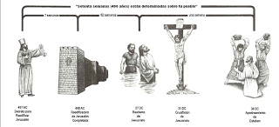](http://2.bp.blogspot.com/_bJnGF_WmPSU/Rv1wSzaTWNI/AAAAAAAABP0/Nd99Vjgouxk/s1600-h/2300dias.jpg)**PURIFICACIÓN DEL SANTUARIO**  
  
***2.300 años*** (clic en la imagen para agrandar)  
***Tiempo de prueba de los judíos*NOTA:** Si avanzamos 483 años en la línea del tiempo a partir de 457 a. C., llegamos a 27 d. C. (porque no existe el año 0). Fue justamente en el 27 d. C. que se bautizó Jesús y recibió el ungimiento del Espíritu Santo tal cómo había sido predicho por la profecía (véase Lucas 3:1-3).  
  
Jesús es el Mesías. No es una falsificación. Jesús vino en el tiempo exacto. Fue bautizado en el tiempo correcto. Y como veremos, también fue crucificado en el debido tiempo.  
  
**12. Según la profecía de Daniel, ¿qué acontecimiento sucedería luego? Daniel 9:26**  
_______________________________________  
_______________________________________  
  
Jesús, el Mesías, sería cortado o crucificado. Habría de morir, pero no por sí mismo. Él murió por nosotros.  
  
**13. De acuerdo con la predicción bíblica, ¿cuándo sería crucificado Cristo? Daniel 9:27**  
_______________________________________  
_______________________________________  
  
Cristo sería crucificado en medio de la última semana profética de nuestra profecía. Las 69 semanas proféticas, ó 483 años, finalizaron en 27 a. C. Una semana profética adicional, o siete años adicionales, nos llevan hasta 34 d. C. Como el decreto de Artajerjes fue promulgado en el otoño de 457 a. C., debemos contar hasta el otoño de 34 d. C.  
  
Si Cristo, el Mesías, habría de ser “cortado” o crucificado en la mitad de la última semana, o en la mitad del último período de siete años, debería ser crucificado tres años y medio después de 27 a. C. El siguiente diagrama nos ayuda a aclarar el año.  
  
Tres años y medio desde el otoño de 27 d. C. nos llevan precisamente a la primavera de 31 d. C. ¡La profecía de Daniel se cumplió exactamente! Cristo fue crucificado en el tiempo debido en la primavera del año el día mismo de la Pascua. Jesús, nuestra Pascua, fue crucificado por nosotros.  
  
Murió por nosotros. Derramó su sangre por nosotros. Proveyó misericordia y perdón para nosotros. La misericordia de Dios para la raza judía aún permanecía. Por otros tres años y medio, llamó a su pueblo. En el otoño de 34 d. C. el apóstol Esteban hizo su llamamiento final al arrepentimiento a la nación judía. Los dirigentes judíos no sólo rechazaron el llamado, sino que además apedrearon a Esteban. Luego de la muerte de Esteban, el evangelio fue a los gentiles.  
  
Los judíos aún pueden salvarse individualmente, pero ahora Dios obra por medio de un nuevo “Israel”, la iglesia cristiana. La iglesia, el cuerpo de Cristo, también es su esposa. Conformamos un pueblo elegido, un real sacerdocio de creyentes del Nuevo Testamento (1 Pedro 2:9).  
  
La primera parte de nuestra profecía, los 490 años, se aplican a la primera venida de Cristo. Revela a un amante Salvador que vino en el tiempo exacto.  
  
**14. ¿Cuánto dura la profecía completa? Daniel 8:14**  
_______________________________________  
_______________________________________  
  
Los primeros 490 años de los 2.300 años finalizan en 34 d. C., por lo que restan 1.810 años. Contando los 1.810 años desde 34 d. C., llegamos a 1844 d. C. En 1844 el gran reloj del tiempo profético de Dios marcó la hora. Desde 1844, estamos viviendo en la hora del juicio. Estamos viviendo en el tiempo del fin. El destino de toda la raza humana se decidirá muy pronto.  
  
**15. ¿Qué anuncio imponente y solemne hace Dios en Apocalipsis 14:7?**  
_______________________________________  
_______________________________________  
  
**16. ¿Qué traerá Cristo consigo cuando venga? Apocalipsis 22:12**  
_______________________________________  
_______________________________________  
  
Cristo le da a cada persona su recompensa en el momento de su venida (véase Mateo 16:27, 28), por eso debe haber un juicio previo a su venida en el que se determine cuál es la recompensa que debe recibir cada uno. ¡Es el momento más emocionante de la historia humana! El juicio final del Cielo está en marcha.  
  
**17. ¿Qué amable invitación nos hace Jesús en estas últimas horas de la historia de la tierra? Apocalipsis 22:17.**  
_______________________________________  
_______________________________________  
  
***Mi decisión:***  
  
- ¿Quieres abrirle hoy tu corazón a Jesús y entregarle todo tu ser?  
- ¿Quieres decirle: “Sí, Jesús, soy tuyo por completo”?  
- ¿Quieres rendirle todo lo que haya en tu vida que no esté en armonía con su voluntad?  
  
Si es así, señala tu respuesta marcando en el casillero que corresponda.  
  
[ ] Sí, Señor, confeso mis pecados y rindo toda mi vida a ti.  
  
[ ] Sí, Señor, en mi vida hay hábitos/actitudes que el Espíritu Santo me ha mostrado que no están en armonía con tu voluntad. Los rindo a ti ahora mismo.